## 王笑菲《5D战略领航》课程

五维规划 在不确定性中寻找确定性

王笑菲

[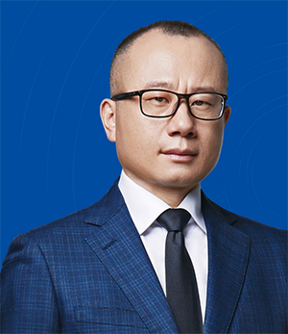](javascript:;)

中旭教育创始人、董事长

中国文化管理协会培训委员会发起副会长

2016中国管理咨询与培训年度人物

深圳大学MBA教育指导委员会委员

管理学院特聘教授

[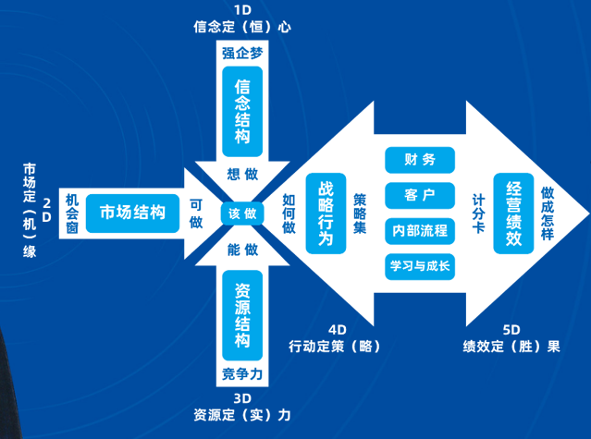](javascript:;)

《5D战略领航》-课程大纲

引言【战略视野】:追本溯源，回归极简

工具:【5D战略领航]系统框架

大师眼中的“战略”

安索夫、安德鲁斯、钱德勒、明茨伯格等战略定义

极简的“战略框架”

三种战略驱动力:

使命愿景|环境机会|资源能力

1D信念定心【强企梦】

信念共享，锁定恒心

工具:信念系统逻辑结构

信念的力量

经营企业的三重境界/组织信念 /信念的意义

信念的结构

终极追求(愿景使命概念及梳理)/理性的价值体系 /感性的精神体系

信念的共享

领导者角色定位/自我辅导方法 /信念共享要点

2D市场定缘【机会窗】

洞察市场，锁定机缘

工具:波特五力模型

面对供应商：向后整合 /向后整合 /横向结盟

面对购买者：重塑消费习惯 /绑定消费预算 /匹配心理诉求

面对同行业：领跑细分 /另辟蹊径 /避实击虚/科技助力

面对新进者：大而强/小而美/专而精

面对替代品：与时俱进/扩展边界 /转型升级

3D资源定力【竞争力】

资源评估，锁定实力

工具:价值链分析VCA

价值链分析：三大精炼步骤 -明确企业的业务流程 /对标明确企业优势和劣势/提炼关键成功因素

关键资源：五大关键资源 -企业家特质 /高层管理团队 /网络关系 /技术资源 /声誉资源

核心/动态能力：两种致胜能力-核心能力及特征 /动态能力的构成 /动态能力的作用机制

4D行为定策【策略集】

路径识别，锁定策略

工具:三层业务链、价值曲线、运营策略矩阵

业务布局：

四种基策略 、四种业务类型、业务组合策略矩阵

独特价值：目标客户、价值地图、卓越运营：运营策略

人才发展：人才标准、人才盘点、人才培养

5D绩效定果【计分卡】

绩效衡量，锁定胜果

工具:战略地图、平衡计分卡BSC

战略地图：一图-描述战略方向、导出战略目标

平衡计分卡：  一卡-选择衡量指标、设置目标值

行动计划表：一表-开发行动方案、确定资源配置

反馈与学习： 两会-运营回顾会议、战略回顾会议